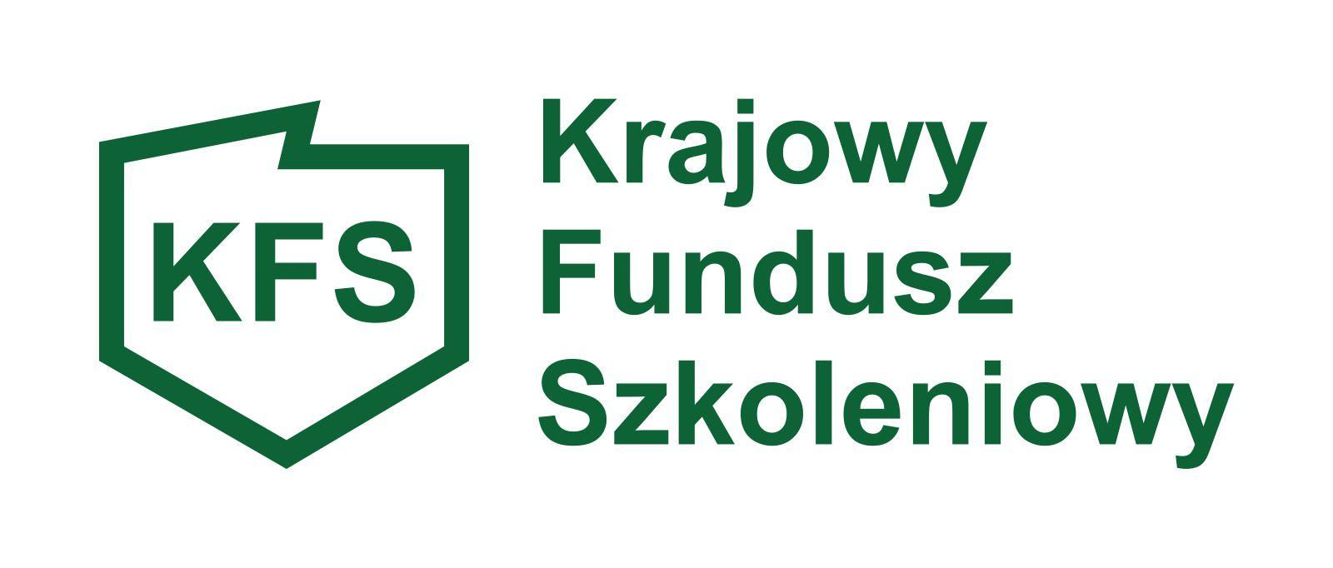
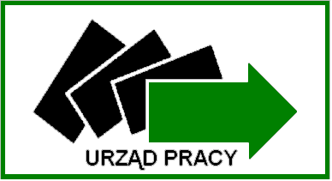
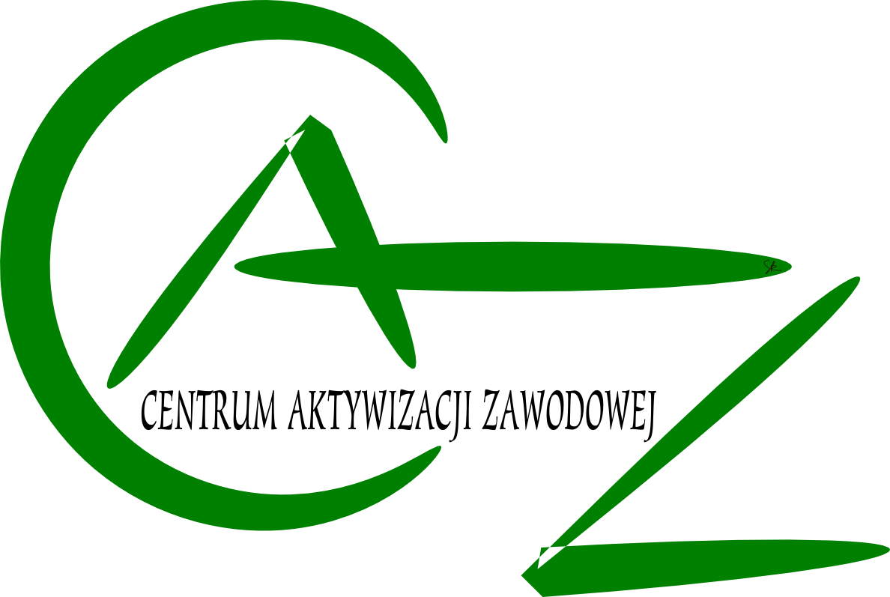
POWIATOWY URZĄD PRACY W JĘDRZEJOWIE
ul. Okrzei 49B, 28-300 Jędrzejów
tel. (41) 386-54-92 fax (41) 386-38-93
e-mail: kije@praca.gov.pl
CENTRUM AKTYWIZACJI ZAWODOWEJ
https://jedrzejow.praca.gov.pl
Załącznik nr 1 do wniosku

Oświadczenie o wysokości uzyskanej pomocy de minimis
Podstawa prawna: art.7 ust. 4 Rozporządzenia Komisji (UE) 2023/2831 z dnia 13 grudnia 2023r. w sprawie stosowania art. 107 i 108 Traktatu o funkcjonowaniu Unii Europejskiej do pomocy de minimis (Dz. Urz. UE L 2023/2831 z 15.12.2023).

Informacje dotyczące podmiotu, któremu ma być udzielona pomoc de minimis:
Identyfikator podatkowy NIP Podmiotu –
……………………………………………………………………………………………………………………………………….
Imię i Nazwisko albo nazwa podmiotu –
………………………………………………………………………………………………………………………………………..
………………………………………………………………………………………………………………………………………..
Adres miejsca zamieszkania albo adres siedziby podmiotu –
……………………………………………………………………………………………………………………………………….
………………………………………………………………………………………………………………………………………..

Oświadczam, że:
□ w okresie trzech poprzedzających lat nie uzyskałem pomocy de minimis oraz pomocy de minimis w rolnictwie lub rybołówstwie
□ w okresie trzech poprzedzających lat uzyskałem pomoc de minimis oraz pomoc de minimis w rolnictwie lub rybołówstwie w wysokości:

w PLN……………………………………………………….

w EUR……………………………………………………….
Oświadczam, że dane zawarte w niniejszym oświadczeniu są zgodne ze stanem faktycznym.

…………………………………………… …………………………………………………
(miejscowość, data) (pieczęć i podpis wnioskodawcy lub czytelnie imię i nazwisko)

